第十章习题答案
1. 图10.5给出了一个带权有向图，试求从顶点u₁到u₈的最短通路。
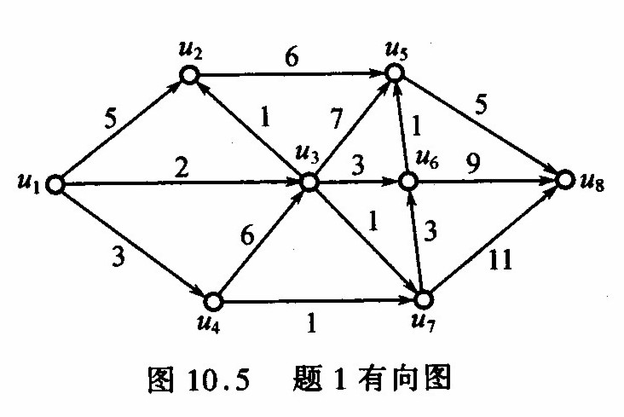
u₁ | u₂ | u₃ | u₄ | u₅ | u₆ | u₇ | u₈
0 | +∞ | +∞ | +∞ | +∞ | +∞ | +∞ | +∞
 | 5 | 2 /u₁ | 3 | +∞ | +∞ | +∞ | +∞
 | 3 /u₃ |  | 3 | 9 | 5 | 3 | +∞
 |  |  | 3 /u₁ | 9 | 5 | 3 | +∞
 |  |  |  | 9 | 5 | 3 /u₃ | +∞
 |  |  |  | 9 | 5 /u₃ |  | 14
 |  |  |  | 6 /u₆ |  |  | 14
 |  |  |  |  |  |  | 11 /u₅
从顶点u₁到u₈的最短通路为 (u₁ , u₃ , u₆ , u₅ , u₈) 。
3. 图10.7给出了一个工序流线图，试求其关键通路。图中有两条弧
< b, c > 和 < e, f > 的权值为0，如何解释这些弧？各顶点的缓冲时间是多少？
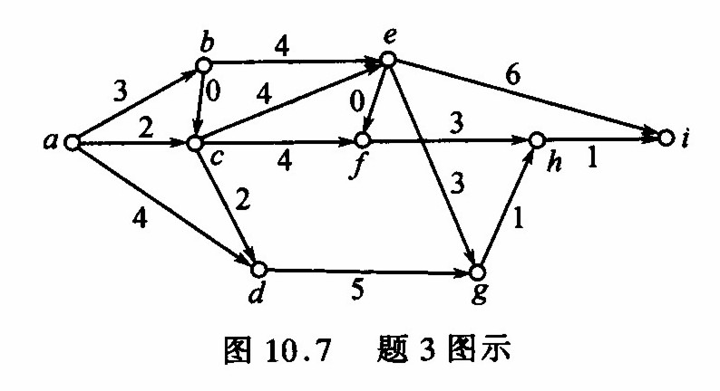
解 TE(a) = 0，TE(b) = 3，TE(c) = 3，TE(d ) = 5，TE(e) = 7，
TE( f ) = 7，TE(g) = 10，TE(h) = 11，TE(i) = 13。
TL(i) = 13，TL(h) = 12，TL(g) = 11，TL( f ) = 9，TL(e) = 7，
TL(d ) = 6，TL(c) = 3，TL(b) = 3，TL(a) = 0。
关键通路为(a, b, e, i)和(a, b, c, e, i)。权为0的弧表示对应的工序不需要做任何工作。
TS(a) = 0，TS(b) = 0，TS(c) = 0，TS(d ) = 1，TS(e) = 0，
TS( f ) = 2，TS(g) = 1，TS(h) = 1，TS(i) = 0。

第十一章习题答案
1. 试求图11.3的有向图的邻接矩阵M，并由M指出各顶点的引出次数和引入次数。
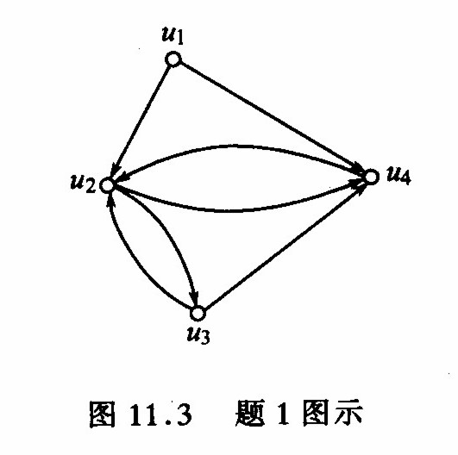
解 邻接矩阵 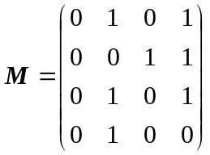
od(u₁) = 2，od(u₂) = 2，od(u₃) = 2，od(u₄) = 1，
id(u₁) = 0，id(u₂) = 3，id(u₃) = 1，id(u₁) = 3。
4. 试求图11.3的有向图的关联矩阵并指出其性质。
解 首先将弧排列如下：
< u₁, u₂ >, < u₁, u₄ >, < u₄, u₂ >, < u₂, u₄ >, < u₂, u₃ >, < u₃, u₂ >, < u₃, u₄ >
关联矩阵 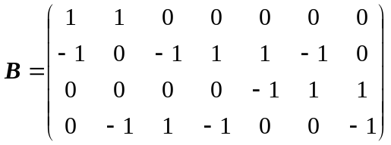
关联矩阵中每列有1个1，1个 −1，其余都是0；第i行中1的个数等于u_{i}的引出次数，第i行中 −1的个数等于u_{i}的引入次数。
6. 试用图11.4的有向图的邻接矩阵求出可达性矩阵，并利用可达性矩阵求其强分图。
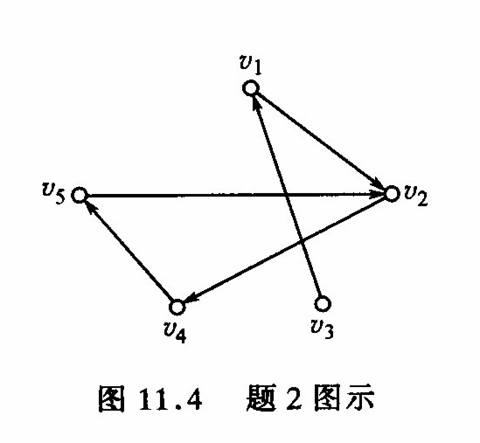
解 邻接矩阵 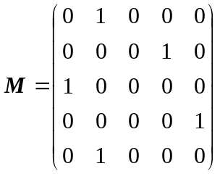， 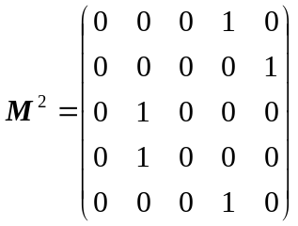，
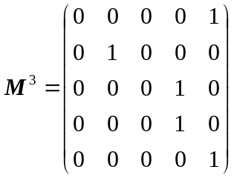，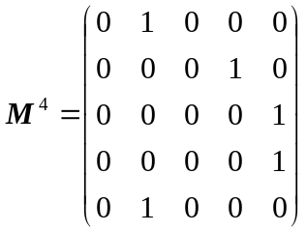
可达性矩阵 R = B (I + M + M ² + M ³ + M ⁴ )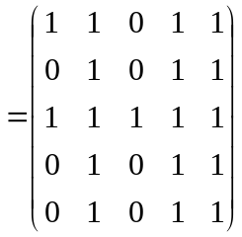
R × R^{T} =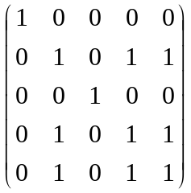
该有向图有三个强分图，分别由顶点集{v₁}, {v₃}, {v₂, v₄, v₅}导出。

